AGENDA PASTORAL

1. Inscrições e renovação da frequência na Catequese, até 30 de junho. Contribuição para as atividades de catequese, com direito a catecismo: 12 € (para famílias a partir de 2 inscritos: 10 €).
2. Inscrição para viagem à Rússia (1 a 7 de agosto) até ao dia 15 deste mês.
3. Segunda, dia 13, às 15h00: reunião dos Visitadores de Doentes.
4. Segunda, dia 13, às 21h00: reunião da Conferência Vicentina.
5. Sexta-feira, dia 17: não há missa.
6. Sábado, dia 18, às 11h00: missa com bodas de ouro matrimoniais.
7. Domingo, dia 19, às 13h00: almoço de verão na cripta. Prato: churrasco. Inscrições na secretaria paroquial. Preços: 12,50 €; crianças até 6 anos: gratuito; crianças dos 7 aos 12: 6,50 €.
8. Domingo, dia 19, às 16h30: encontro do Movimento Fé e Luz.
9. Peregrinação Jubilar à Igreja do Senhor de Matosinhos, domingo, 3 de julho, com partida, a pé, às 16h30. Missa às 18h30.
10. Jubileu sacerdotal do Pároco será assinalado pela paróquia, entre os dias 10 e 16 de julho. Missa comemorativa, no dia 15, às 20h00, seguida de jantar-convívio. Haverá testemunhos, debates e concerto. Mais informações, logo que seja possível.
7 di©as geral@paroquiasenhoradahora.pt | 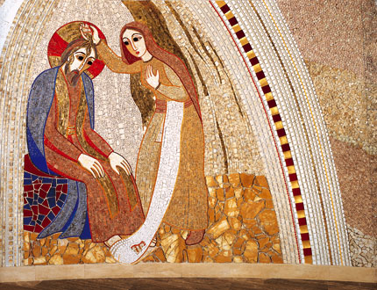
387 | XI Domingo Comum C  São-lhe perdoados os seus muitos pecados,  porque muito amou!  Lc 7,36-8,3 | Junho 2016
O Perfume da compaixão…

“Entre o fariseu e a pecadora, Jesus escolhe esta última. Livre de preconceitos que impedem a misericórdia de se manifestar, Jesus deixa-a agir. Ele, o Santo de Deus, deixa-Se tocar por ela, sem ter medo de ser contaminado. Jesus é livre, porque está próximo de Deus, Pai misericordioso. É esta proximidade a Deus, Pai misericordioso, que confere a liberdade a Jesus. Aliás, entrando em relação com a pecadora, Jesus põe fim àquela condição de isolamento, à qual o juízo impiedoso do fariseu e dos seus concidadãos, que a exploravam, a condenava: «Os teus pecados são-te perdoados» (v. 48). Portanto, agora a mulher pode ir «em paz». O Senhor viu a sinceridade da sua fé e da sua conversão; por isso, diante de todos Ele proclama: «A tua fé te salvou» (Lc 7,50).

De um lado, a hipocrisia do doutor da lei; do outro, a sinceridade, a humildade e a fé da mulher. A pecadora ensina-nos o vínculo entre fé, amor e reconhecimento. Foram-lhe perdoados «numerosos pecados» e por isso ela ama muito; «mas a quem pouco se perdoa, pouco ama» (Lc 7,47).
…e da misericórdia do senhor!

Até o próprio Simão deve admitir que ama mais, quem mais foi perdoado. Deus incluiu todos no mesmo mistério de misericórdia; e deste amor, que sempre nos precede, todos nós aprendemos a amar. Como recorda São Paulo: «Em Cristo, pelo seu sangue temos a redenção, a remissão dos pecados, segundo as riquezas da sua graça, que Ele derramou abundantemente sobre nós» (Ef 1,7-8).

Reconheçamos o dom da fé, dêmos graças ao Senhor pelo seu amor tão grandioso e imerecido! Deixemos que o amor de Cristo seja derramado sobre nós: o discípulo bebe deste amor e nele se funda; deste amor cada um pode nutrir-se, alimentar-se.

Assim, no amor grato, que por nossa vez derramamos sobre os nossos irmãos, as nossas casas, a família e a sociedade transmite-se a todos a misericórdia do Senhor”.

Papa Francisco, Audiência Geral, 20.04.2016

